Tehnična pisava

Zaradi dobre preglednosti in estetike vnašamo v postopek načrtovanja posebna pravila tudi na področju pisave. Tukaj si namreč ne moremo privoščiti, da bi vsak delal po
svoje.
Tako so nastala pravila tehnične pisave, ki pravijo, da pišemo tehnično pisavo ročno s
svinčniki in s posebnimi peresi, ki uporabljajo tuš – rapidografi.
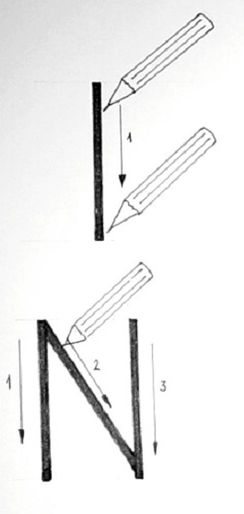  Pravilen postopek pisanja črk tehnične pisave. | 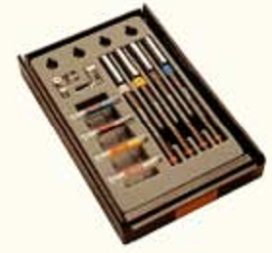  Rapidografi  Pri tehnični pisavi je še posebej pomemben naklonski kot črk in števk, ki mora biti po dogovoru 90°. Hkrati pa ta pravila tudi točno določajo razmerja med dolžinami in širinami črk ter številk.  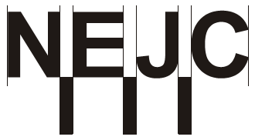  Kadar pišemo besedilo v tehnični pisavi  morajo biti razmiki med črkami enaki!
Ker bomo imeli opravka z velikimi črkami in števkami tehnične pisave, si poglejmo,
kako le-te pravzaprav izgledajo.
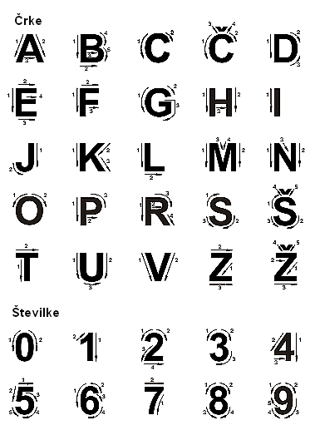
Pokončna tehnična pisava

Poskusi čim bolj pravilno opraviti vajo s področja tehnične pisave! Pri tem si lahko
pomagaš s pomožnimi črtami. Upoštevaj zaporedje vleka črte pri vsaki črki in števki!
Črke piši od črte do črte črtovja.

Vaja v DZ. (če ga nimaš doma uporabi za vadbo to črtovje)

Vsako črko napiši pravilno s svinčnikom s HB minico vsaj 3X v vsaki vrsti črtovja!
Linija debelina črke pri pisanju črk v tej vaji ni pomembna.

